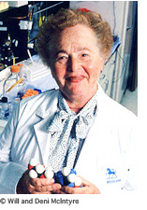**【ウイルス感染】**の対策はワクチンが主でウイルスは宿主細胞蛋白合成系を乗っ取るため標的となる差異が少なく、抗ウイルス薬は十分な成果を上げていない（#92参照）。 ウイルス感染を細胞レベルで観察するにはツアンク試験が行われるがこれはウイルスが宿主細胞に起こす**細胞変性効果C**yto**p**lasmic

**G, B.エリオン。**

**バローズ・ウェルカム社（現GSK、グラクソ・スミスクライン）で勤務。1988年J Black, G Hitchingsとノーベル賞。**

#274

感染対策の基礎知識

ミカファンギン

**e**ffect, **CPE**）を見ているので簡便だが情報量は多くなく特異性もない。 人類

最大の脅威であった痘瘡（天然痘small pox, variola）は1798年E Jenner（英）

の種痘**\*1**で制御可能となり200年後1980年WHOは天然痘撲滅宣言。 種痘は

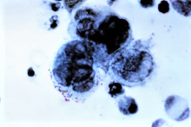

**ツアンク標本。**

**水疱から擦過採取した標本をライトまたはギムザ染色。　多核巨細胞（ツアンク細胞、中央の3個）があれば陽性**

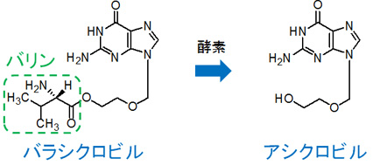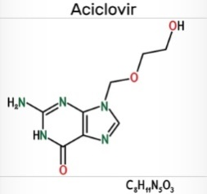牛痘（cowpox）とされたが現在の解析では牛痘ウイルスではなく研究室に長期維持された起源不明のワクシニアウイルス（DNA解析ではワクシニアウイルスのDNA配列は馬痘ウイルスと99.7%一致）の生ワクチン。 種痘は副作用が多く全世界的に中止。 このため天然痘ウイルスは強力な生物テロの手段で、廃棄が提案されたが米とロシアが保管。 2015年にはカナダで馬痘ウイルス合成に成功。 2018年7月FDAは天然痘治療薬**テコビリマット**（TPOXX**®**）を承認。 適応は痘瘡や針刺し事故によるワクシニアウイルス感染症。 効果は猿痘の実験で確認。**【抗ウイルス薬の開発】**人には8種の**ヒト・ヘルペスウイルス、HHV-1 ~ HHV-8**（#8参照）持続感染が多く免疫不全では致命的となる。 ヘルペスに対する初めての実用的な抗ウイルス薬は**ガートルード・B・エリオンGertrude Bella Erion**が開発した**アシクロビル**（ゾビラックス**®**）。 Acyclovir（ACV）はヌクレオシド・アナログの機能を代表する薬物で医療界に**抗ウイルス薬の安全性と有効性を確信させた**薬。 GエリオンはACVの他**6メルカプトプリン**（6-MP）、**アザチオプリン**（イムラン**®**）、**アロプリノール**（痛風薬）、**ピリメタミン**（抗マラリア薬）、**トリメトプリム**（サルファ剤）、**ネララビン**（成人T細胞白血病薬）、**ジドブジン**（ZVD、別名アジドチミジンAZT、HIV用逆転写酵素阻害剤レトロビル**®**）を開発。 引退後レトロビル**®**開発のため復帰、ZVDは1987年初の抗AIDS薬として承認。 Gエリオンは新薬の開発に生化学的に正常ヒト細胞と病原体の違いを利用して治療指数（TI）の高い医薬品を組織的に開発する方法を探求した功績で1988年ノーベル賞。 傑出した薬理学者でも一生に開発する薬品は1~2種。 8種類の実用的医薬品を開発したGエリオンの臨床医学（というより人類）への貢献は突出している。**【アシクロビル（ACV）】**（ゾビラックス**®**）はHSV（ヒト単純ヘルペス、HHV-1, 2）とVZV（水痘帯状疱疹ヘルペス、HHV-3）に適応。 ACVはHSV増殖を阻止する物質から発見されHSVに選択性があり高い治療指数（TI）を持つ。 ACVはHSVとVZVの持つチミジン・キナーゼTKで効率的にリン酸化されて活性型となる。 HSVやVZVが感染していない哺乳類細胞では（副作用の原因となる）ACVリン酸化の効率が悪い。 TKでリン酸化されたACV- 1リン酸は宿主細胞の酵素でACV- 2リン酸、ACV- 3リン酸となる。 ACV- 3リン酸は宿主細胞よりもウイルスのDNAポリメラーゼを強力に阻害。 耐性発生はウイルスのTK遺伝子／DNAポリメラーゼ遺伝子の変異による。 Acyclovirは化学構造がグアニン（6員環＋5員環）に非環状（acyclic）の糖様分子（右図）があることから命名。 **バラシクロビル**（バルトレックス**®**）はバリンにアシクロビルの構造が共有結合したプロドラッグで吸収が良く経口でアシクロビル静注に匹敵する血中濃度が得られる（Katzung薬理書9版 894p）。 アシクロビルには神経症状の副作用と致命的急性腎不全（アシクロビル腎症）があり、原因は尿細管でのアシクロビル結晶生成で血中濃度が上昇しないよう事前の水分投与や輸液速度調節が重要。 血中濃度が上昇するバラシクロビルでも起きる。 ペンシクロビルとそのプロドラッグ、ファムシクロビルはより効率的でACV類似。 HHV-5の**【サイトメガロウイルス（CMV）】**はTKをコードする遺伝子を欠き**\*2** CMV感染細胞はHSV/VZVよりリン酸化ACVの蓄積が少ない。 CMVは網膜炎や肺炎を起こし、**ガンシクロビル**（プロドラッグはバルガンシクロビル）は高毒性だがCMV感染症に認可された最初の医薬品となった。